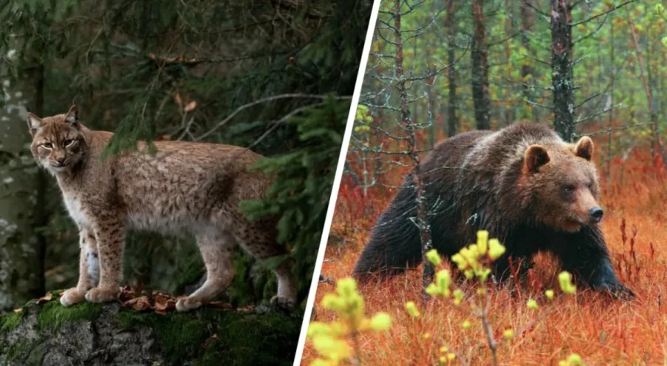

**Президент Беларуси Александр Лукашенко 18 ноября подписал Указ № 420, которым корректируются правила охоты и правила ведения охотничьего хозяйства, утвержденные Указом от 21 марта 2018 года № 112.**

Указом разрешается охота на медведя и рысь в особом режиме, позволяющем контролируемо регулировать их численность, на основании разрабатываемых Национальной академией наук Беларуси планов управления популяциями. Данное решение принято, поскольку численность этих животных значительно возросла и нуждается в регулировании. Сейчас в Беларуси насчитывается 700-780 особей медведей, а в 2023 году зафиксировали около 1700 особей рыси.

Кроме того, Министерству лесного хозяйства предоставлены полномочия на определение перечня патронов (калибров) нарезного охотничьего оружия, разрешенных для добычи охотничьих животных в зависимости от вида и (или) возраста.

Основные положения Указа вступают в силу с 21.05.2025.